Stress.
Kas ir stress?

1. uzdevums. Uzzīmē lietas, kas tev rada stresu vai satraukumu!
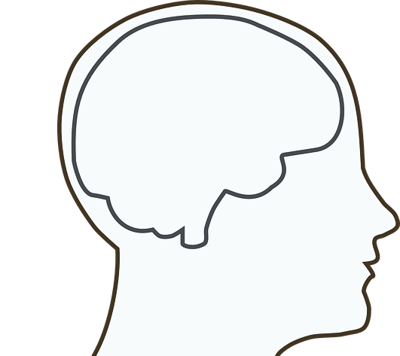

2. uzdevums. Papildini tabulu par domām, ķermeņa reakciju un uzvedību, kas saistīta ar stresu un uztraukumu!
